挖掘机驾驶员实操考试操作指南

挖掘机技能实操考试由3个项目组成，分别为精准挖掘、整平作业、倒车入库。3个项目连续进行，按图示流程操作。
操作一：精准挖掘及整平作业
流程内容：考核考生在作业过程中，精准控制机械进行作业的技能。精准挖掘和整平作业连续进行，考生操纵挖掘机由停车区域（ABCD区域）驶入操作区域（EFGH区域），在区域的一侧放置 8 只铁块，另一侧设置2个平台，考生操作挖掘机将8只铁块依次挖起，放置在右侧平台上（每个平台放置4个铁块），保证每只铁块是立起放置。
操作二：倒车入库
流程内容：考核考生驾驶挖掘机倒车入库的技能。考生驾驶挖掘机按线路倒回到起始位置（ABCD区域），操作挖掘机使铲斗触地放平。考生下车报告操作完毕，计时停止，考核结束。

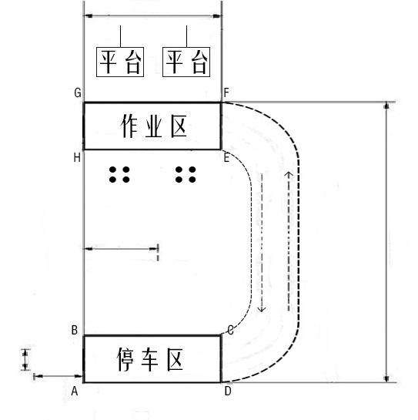
挖掘机技能实操考试流程图

压路机驾驶员实操考试操作指南

压路机实操考试由3个项目组成，分别为前进碾压路面、后退碾压路面、倒车入库。3个项目连续进行，按图示流程操作。
操作一：前进碾压路面
流程内容：考生驾驶压路机从CD杆之间驶出，从碾压始端（FG）进入，碾压路面的右侧，沿线路①前进，出终端（KL）进入换向区（KLMN）。
操作二：后退碾压路面
流程内容：考生在换向区（KLMN）进行换向，倒车沿线路②进入，碾压路面的左侧，出始端（FG），倒入机库停车。
操作三：倒车入库
流程内容：操作二结束后，驾驶压路机倒回到起始位置，入库停车，停车入库时不得二次停机。考生下车报告操作完毕，计时停止，考核结束。

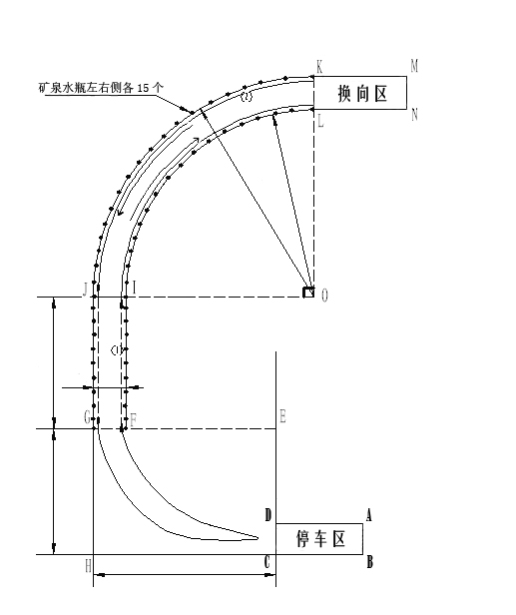
压路机技能实操考试流程图

装载机驾驶员实操考试操作指南

装载机实操考试由3个项目组成，分别为基础操作、精确装载、倒车入库。3个项目连续进行，按图示流程操作。
操作一：基础操作
流程内容：驾驶装载机从CD杆之间驶出，进入基础操作作业区域，利用固定在装载机铲斗上的串条，将放置好的螺母串起。作业过程中，不得借助其他任何工具。考生在串连螺母的过程中，若将螺母碰掉，不得重新摆放，若将台架碰倒，考试结束。
操作二：精准装载
流程内容：操作一结束后，从E、F之间进入精准装载区域，按照轮胎编号顺序，依次将3只轮胎分别用铲斗齿挑起，并卸入料筐内，一次只允许装卸一只轮胎。轮胎倒地后不得扶起。
操作三：倒车入库
流程内容：操作二结束后，驾驶装载机倒回到起始位置，操作装载机使斗齿越过停车线（CD杆）停车，铲斗触地放平。考生下车报告操作完毕，计时停止，考核结束。

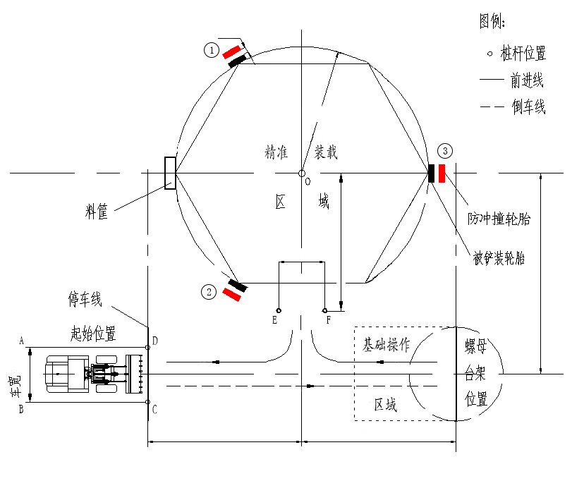
装载机技能实操考试流程图

